Бөлім тақырыбы: | Ас – адамның арқауы. Дыбыстар мен әріптер
Оқу мақсаты: | 1.3.5.1 тақырыпқа байланысты керекті сөздер, сызбалар, суреттер, белгілерін қолдана отырып, жай сөйлемдер/мәтін құрастыру және жазу
Ойлау дағдыларының деңгейлері: | Қолдану
Бағалау критерийлері: | 1. Тақырыпқа байланысты суреттер қолданып сөйлем құрастырады, жазады.
Тапсырма
Белсенді оқу

Тапсырма: Тақырыпқа байланысты суреттерді қолданып сөйлем құрастыр.

ҚБ
(Т ) Сөйлемдерге сәйкес суреттерді анықтаңыз. Сөйлемдерді толықтырып жазыңыз.
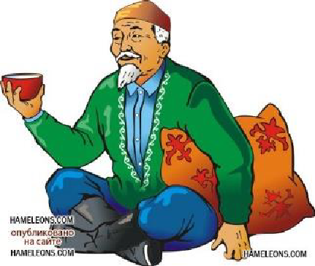

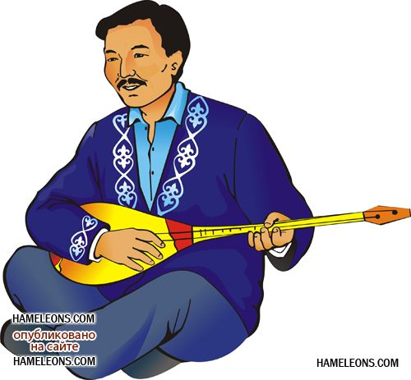
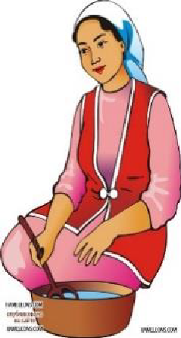

Әжем қонақтарға ________________ ұсынды.
______________ шай ішті.
Әкем ____________________________ тартады.
_____________________ маған айран құйып берді.

Дескриптор: Білім алушы
- сөйлемдерге сәйкес суреттерді анықтайды;
- суретті қатыстырып сөйлемдер құрастырады;
- құрастырған сөйлемдерді көшіріп жазады.

Саралау тапсырмалары

2-тапсырма
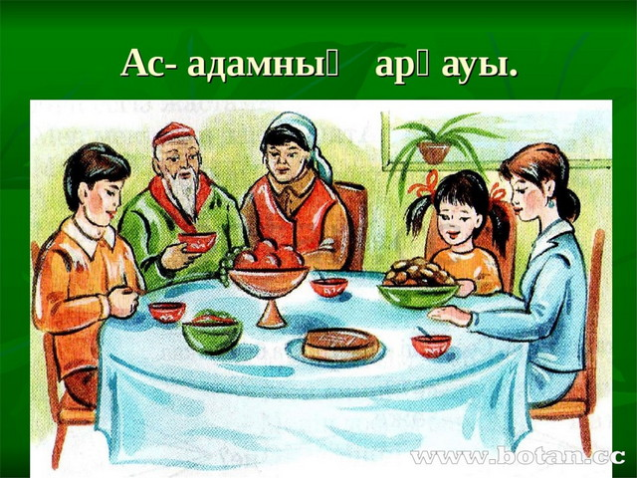
Тақырыпқа байланысты суреттер қолданып сөйлем құрастырып жаз.

Бағалау критерийі | Тапсырма № | Дескриптор
Суретті қолданып сөйлем құрастырады, жазады. | 1 | 1. Суретке қарап жай сөйлем құрастырады.  2. Суретке қарап мәтін құрастырады.

